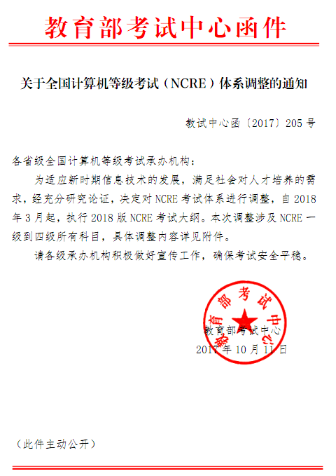
附件1
附件

全国计算机等级考试调整方案

2015年，考试中心组织召开了第六届全国计算机等级考试（NCRE）考委会会议，会议完成NCRE考委会换届选举，并确定了下一步改革目标。在新的历史时期，NCRE将在保持自身特色、稳定发展的基础上进一步考试改革。从2018年3月开始，将实施2018版考试大纲，并按新体系开考各个考试级别。具体调整内容如下：
一、考试级别及科目
1.一级
新增“网络安全素质教育”科目（代码：17），考试时长 90分钟，2018年9月首次开考。
2.二级
取消“Visual FoxPro数据库程序设计”科目（代码：27），2017年12月是其最后一次组考。新增“Python语言程序设计”科目（代码：66），考试时长：120分钟，软件要求：Python 3.5.2版本及以上 IDLE，2018年9月首次开考。
3.三级
2018年3月起暂停“软件测试技术”科目（代码：37）。
自2018年3月考试起改变三级获证条件要求，考生只需通过三级考试即可获得该三级科目的合格证书，不再要求二级证书。
4.四级
暂停“软件测试工程师”科目（代码：43）。专业基础课程暂停软件工程（课程代码：405）。四级数据库工程师科目考试课程由“404、405”调整为“401、404”。
四级获证条件不变：通过四级科目的考试，并已经（或同时）获得三级相关证书。
二、考试软件
二级C、C++两个科目应用软件由Visual C++6.0改为Visual C++ 2010学习版（即Visual C++ 2010 Express）。
三、考务管理
我中心已启动考务手册修订工作，2018年版考务手册将于2017年11月中旬下发。
四、教材及宣传
新科目教材预计2018年3月出版，其他科目教材预计2017年11月上市。新科目、新教材的宣传资料，将在NCRE网站（www.ncre.cn）公布。

附表1：全国计算机等级考试证书体系（2018版）
2：全国计算机等级考试科目设置（2018版）
3：全国计算机等级考试课程、教材列表（2018版）

附表1

全国计算机等级考试证书体系（2018版）

级别 | 证书种类 |  | 获证条件
一级 | 计算机基础及WPS Office应用 |  | 科目14考试合格
一级 | 计算机基础及MS Office应用 |  | 科目15考试合格
一级 | 计算机基础及Photoshop应用 |  | 科目16考试合格
一级 | 网络安全素质教育 |  | 科目17考试合格
二级 | 语言程序设计类 | C语言程序设计 | 科目24考试合格
二级 | 语言程序设计类 | VB语言程序设计 | 科目26考试合格
二级 | 语言程序设计类 | Java语言程序设计 | 科目28考试合格
二级 | 语言程序设计类 | C++语言程序设计 | 科目61考试合格
二级 | 语言程序设计类 | Web程序设计 | 科目64考试合格
二级 | 语言程序设计类 | Python语言程序设计 | 科目66考试合格
二级 | 数据库程序设计类 | Access数据库程序设计 | 科目29考试合格
二级 | 数据库程序设计类 | MySQL数据库程序设计 | 科目63考试合格
二级 | 办公软件 | MS Office高级应用 | 科目65考试合格
三级 | 网络技术 |  | 三级科目35考试合格
三级 | 数据库技术 |  | 三级科目36考试合格
三级 | 信息安全技术 |  | 三级科目38考试合格
三级 | 嵌入式系统开发技术 |  | 三级科目39考试合格
四级 | 网络工程师 |  | 获得三级科目35证书，  四级科目41考试合格
四级 | 数据库工程师 |  | 获得三级科目36证书，  四级科目42考试合格
四级 | 信息安全工程师 |  | 获得三级科目38证书，  四级科目44考试合格
四级 | 嵌入式系统开发工程师 |  | 获得三级科目39证书，  四级科目45考试合格
备注：一级网络安全、二级Python语言两个科目2018年9月首次开考。
附表2

全国计算机等级考试科目设置（2018版）

级别 | 科目名称 | 科目代码 | 考试方式 | 考试时长 | 考核课程代码
一级 | 计算机基础及WPS Office应用 | 14 | 无纸化 | 90分钟 | 114
一级 | 计算机基础及MS Office应用 | 15 | 无纸化 | 90分钟 | 115
一级 | 计算机基础及Photoshop应用 | 16 | 无纸化 | 90分钟 | 116
一级 | 网络安全素质教育 | 17 | 无纸化 | 90分钟 | 117
二级 | C语言程序设计 | 24 | 无纸化 | 120分钟 | 201、224
二级 | VB语言程序设计 | 26 | 无纸化 | 120分钟 | 201、226
二级 | Java语言程序设计 | 28 | 无纸化 | 120分钟 | 201、228
二级 | Access数据库程序设计 | 29 | 无纸化 | 120分钟 | 201、229
二级 | C++语言程序设计 | 61 | 无纸化 | 120分钟 | 201、261
二级 | MySQL数据库程序设计 | 63 | 无纸化 | 120分钟 | 201、263
二级 | Web程序设计 | 64 | 无纸化 | 120分钟 | 201、264
二级 | MS Office高级应用 | 65 | 无纸化 | 120分钟 | 201、265
二级 | Python语言程序设计 | 66 | 无纸化 | 120分钟 | 201、266
三级 | 网络技术 | 35 | 无纸化 | 120分钟 | 335
三级 | 数据库技术 | 36 | 无纸化 | 120分钟 | 336
三级 | 信息安全技术 | 38 | 无纸化 | 120分钟 | 338
三级 | 嵌入式系统开发技术 | 39 | 无纸化 | 120分钟 | 339
四级 | 网络工程师 | 41 | 无纸化 | 90分钟 | 401、403
四级 | 数据库工程师 | 42 | 无纸化 | 90分钟 | 401、404
四级 | 信息安全工程师 | 44 | 无纸化 | 90分钟 | 401、403
四级 | 嵌入式系统开发工程师 | 45 | 无纸化 | 90分钟 | 401、402
备注：一级网络安全、二级Python语言两个科目2018年9月首次开考。

附表3

全国计算机等级考试课程、教材列表（2018版）

课程代码 | 课程名称 | 教材名称
114 | 一级计算机基础及WPS Office应用 | 全国计算机等级考试一级教程——计算机基础及WPS Office应用（2018年版）
115 | 一级计算机基础及MS Office应用 | 全国计算机等级考试一级教程——计算机基础及MSOffice应用（2018年版）
115 | 一级计算机基础及MS Office应用 | 全国计算机等级考试一级教程——计算机基础及MS Office应用上机指导（2018年版）
116 | 一级计算机基础及Photoshop应用 | 全国计算机等级考试一级教程——计算机基础及Photoshop应用（2018年版）
117 | 一级网络安全素质教育 | 全国计算机等级考试一级教程——网络安全素质教育（2018年版）
201 | 二级公共基础知识 | 全国计算机等级考试二级教程——公共基础知识（2018年版）
224 | 二级C语言程序设计 | 全国计算机等级考试二级教程——C语言程序设计（2018年版）
226 | 二级VB语言程序设计 | 全国计算机等级考试二级教程——VB语言程序设计（2018年版）
228 | 二级Java语言程序设计 | 全国计算机等级考试二级教程——Java语言程序设计（2018年版）
229 | 二级Access数据库程序设计 | 全国计算机等级考试二级教程——Access数据库程序设计（2018年版）
261 | 二级C++语言程序设计 | 全国计算机等级考试二级教程——C++语言程序设计（2018年版）
263 | 二级MySQL数据库程序设计 | 全国计算机等级考试二级教程——MySQL数据库程序设计（2018年版）
264 | 二级Web程序设计 | 全国计算机等级考试二级教程——Web程序设计（2018年版）
265 | 二级MS Office高级应用 | 全国计算机等级考试二级教程——MS Office高级应用（2018年版）
265 | 二级MS Office高级应用 | 全国计算机等级考试二级教程——MS Office高级应用上机指导（2018年版）
266 | 二级Python语言程序设计 | 全国计算机等级考试二级教程——Python语言程序设计（2018年版）
335 | 三级网络技术 | 全国计算机等级考试三级教程——网络技术（2018年版）
336 | 三级数据库技术 | 全国计算机等级考试三级教程——数据库技术（2018年版）
338 | 三级信息安全技术 | 全国计算机等级考试三级教程——信息安全技术（2018年版）
339 | 三级嵌入式系统开发技术 | 全国计算机等级考试三级教程——嵌入式系统开发技术（2018年版）
401 | 四级操作系统原理 | 全国计算机等级考试四级教程——操作系统原理（2018年版）
402 | 四级计算机组成与接口 | 全国计算机等级考试四级教程——计算机组成与接口（2018年版）
403 | 四级计算机网络 | 全国计算机等级考试四级教程——计算机网络（2018年版）
404 | 四级数据库原理 | 全国计算机等级考试四级教程——数据库原理（2018年版）
备注： （1）所有大纲均为2018年版；所有教材均为高等教育出版社出版
（2）新科目（117、266）教材2018年3月出版，其他教材2017年11月出版

